Die Kreisbewegung

Aus der Geometrie sind uns die verschiedenen Flächen bekannt, von denen wir ziemlich schnell ihren Flächeninhalt, sowie deren Umfang berechnen können.

Fassen wir die Daten zusammen, die wir als bekannt voraussetzen können:
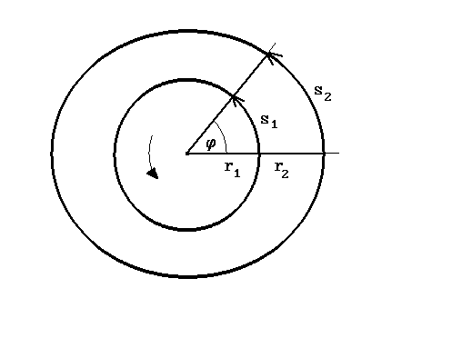

Den gleichmäßigen Abstand um einen Punkt nennen wir Kreis. Seinen Mittelpunkt bezeichnen wir mit M, den Abstand des Mittelpunktes ist der Radius r (der Halbdurchmesser). Die Verbindung zweier Punkte des Kreises nennen wir Sehne. Zwei Radien schließen einen Winkel ein, der zugehörige Abschnitt auf dem Kreis ist der Kreisbogen.
Das Verhältnis von Kreisbogen s zum Radius r des Kreises ist das Bogenmaß . $ϕ=\frac{s}{r}$
Das Bogenmaß ist ein anderes Maß für den Winkel. (Vergleiche Abbildung). Wie wir wissen, umschließt jeder Vollkreis einen Winkel von 360.
$\begin{aligned}ϕ=\frac{s}{r}=\frac{2πr}{r}\text{=2}π \\ \text{360}°\text{=2}π\end{aligned}$

Wir berechnen das Bogenmaß für einen Vollkreis, wo der Kreisbogen dem Umfang von s = 2πr entspricht.
Das Bogenmaß jedes beliebigen Vollkreises ist demnach: 2

Schlussfolgerung: Zu jedem Winkel des Kreises existiert ein zugehöriges Bogenmaß. Der Vollkreis (Winkel = 360) hat ein Bogenmaß von 2π.

Weitere Begriffe sind:

Die Umlaufzeit T, ist die Zeit für eine Umdrehung /Umrundung eines Körpers. Maßeinheit [1s]
Die Frequenz f, ist die Anzahl der Umdrehungen eines (Drehzahl) Körpers pro Sekunde. Maßeinheit [1Hz] (sprich: Hertz)

Der Zusammenhang zwischen der Frequenz f und der Umlaufzeit T ist
$\text{f=}\frac{1}{T}$

Bei der Rotation (Drehbewegung) werden alle Winkel in Bogenmaß ausgedrückt.

Die gleichförmige Rotation

Eine Rotation heißt gleichförmig, wenn die Winkelgeschwindigkeit konstant ist, d.h. in gleichen Zeitabschnitten um gleiche Winkel gedreht wird.
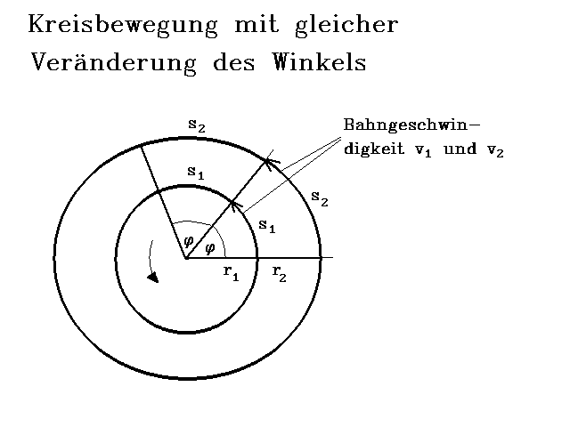

$ω=\frac{Δϕ}{Δt}=\frac{ϕ}{t}$

Unter der konstanten Winkelgeschwindigkeit ω versteht man das Verhältnis der Anzahl der Umdrehungen zu der benötigten Zeit.
Sie wird gemessen in rad/s = 1/s [Bogenmaß pro Sekunde]. (Da der Winkel in Bogenmaß angegeben wird.)

Anders gesagt:
Bewegt sich ein Körper auf einer Kreisbahn, oder dreht er sich um seine eigene Achse, so nennen wir die konstante Änderung des Winkels in der Zeit (Zeitintervall) die Winkelgeschwindigkeit.

Bei einer vollständigen Umdrehung können wir die Winkelgeschwindigkeit wie folgt darstellen:
$\begin{aligned}ω=\frac{ϕ}{t}\text{, mit }ϕ=\frac{s}{r} \\ \text{wobei s=2}π\text{r und t=T, dann ist} \\ ω=\frac{\frac{2πr}{r}}{T}=\frac{2π}{T}\text{=2}π\text{f, da }\frac{1}{T}\text{=f}\end{aligned}$

Eine wichtige Schlussfolgerung für die Winkelgeschwindigkeit ist:
Bei der gleichförmigen Rotation (gleiche Winkelveränderung in gleicher Zeiteinheit) ist die Winkelgeschwindigkeit unabhängig vom Radius.

Die Umfangsbewegung

$\begin{aligned}\text{Mit }ϕ=\frac{s}{r}\text{, ist s=}ϕr \\ \text{die Bahngeschwindigkeit schreiben wir:} \\ \text{v=}\frac{s}{t}=\frac{ϕr}{t} \\ \underline{\underline{\text{v=}ωr}} \\ \text{Bei einer ganzen Umdrehung ist der Weg: 2}πr \\ \text{so ist: v=}\frac{2π}{T}\text{r=2}π\text{fr=}ωr\end{aligned}$Aus der obigen Abbildung ist leicht zu sehen, dass ein Körper bzw. ein Teil von ihm auf einer inneren Kreisbahn offensichtlich eine kleinere Bahngeschwindigkeit (Umfangsgeschwindigkeit) hat als ein Körper auf der Außenbahn oder der äußere Teil dieses Körpers, obwohl die Winkelgeschwindigkeit gleich ist.

In diesem Fall untersuchen wir die Länge des Kreisbogens und die für diesen Weg benötigte Zeit.

Die Bahngeschwindigkeit zeigt immer in Richtung der Tangente, nur ändert sie ihre Richtung ständig (zu jedem Zeitpunkt, in jedem Augenblick). Das bedeutet die Rotationsbewegung ist eine beschleunigte Bewegung. Die Bahngeschwindigkeit ist abhängig von der Entfernung des Massenpunktes bzw. des sich auf der äußeren Bahn befindlichen Körperteiles zum Rotationszentrum. ( v abhängig von r)

HA. S. 109 Nr.
1. Welche Winkelgeschwindigkeit hat der große und der kleine Uhrzeiger?
2. Die Erde dreht sich in 23 Stunden und 56 Minuten um ihre Achse, der Radius des Äquators beträgt 6370 km. Welche Umfangsgeschwindigkeit hat ein beliebiger Punkt am Äquator? Die geographische Breit von Budapest beträgt 47. Welche wirkliche Geschwindigkeit hat Budapest infolge der Drehbewegung um die Achse?
3. Die Erde umkreist die Sonne entlang einer 'Kreisbahn' mit einem Radius von 150 Millionen Kilometer in einer Zeit von 365,25 Tagen. Welche Umfangsgeschwindigkeit hat der Mittelpunkt?

Kräfte bei der Kreisbewegung

Da die Geschwindigkeit ein Vektor ist, bedeutet jede Änderung von Betrag oder Richtung eine Beschleunigung. Drei Möglichkeiten können wir dabei unterscheiden, wie diese Änderung erfolgen kann:
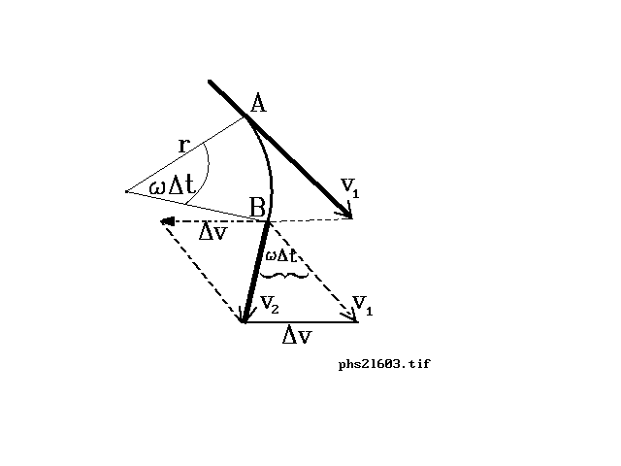

1. Änderung des Geschwindigkeitsbetrages. Das ist die Beschleunigung auf gerader Bahn (Tangentialbeschleunigung). Wir lernten den Fall der gleichmäßigen Änderung kennen.
2. Änderung der Geschwindigkeitsrichtung. Das entspricht einer Beschleunigung senkrecht zur Bahn (Radial-, Zentral- oder Normalbeschleunigung), also gleichförmige Bewegung auf gekrümmter Bahn.
3. Die gleichzeitige Änderung von Betrag und Richtung der Geschwindigkeit. Das entspricht einer beschleunigten Bewegung auf einer gekrümmten Bahn.

Wir wollen uns jetzt mit der Zentralbeschleunigung (Radialbeschleunigung) beschäftigen.

Somit erfährt ein Körper, der sich mit konstanter Geschwindigkeit v auf einer Kreisbahn bewegt, ständig eine gleich bleibende Beschleunigung zum Kreismittelpunkt hin.

Soll sich ein Körper auf einer Kreisbahn bewegen, so muss er eine zum Mittelpunkt gerichtete Beschleunigung erfahren. Man nennt sie Zentralbeschleunigung.

Diese Änderung kann nur durch eine Kraft hervorgerufen werden!

Welche Kraft ist notwendig um einen Körper mit der Masse m auf einer Bahn mit dem Radius r bei einer Umlaufgeschwindigkeit v, sowie bei einer Winkelgeschwindigkeit ω zu bewegen?

Betrachten wir dazu die obige Abbildung:
Der Körper bewegt sich im Punkt A der Kreisbahn mit der Geschwindigkeit v₁. Nach einer kurzen Zeit Δt erreicht er den Punkt B. Der Winkel ist dabei ωΔt. Die neue Geschwindigkeit beträgt nun v₂. Die Geschwindigkeiten im Punkt A als auch in B sind vom Betrag gleich, nur ihre Richtung ist verschieden (Tangente im Punkt).
Wir verschieben den Vektor v₁ parallel von A nach B, dabei schließen für ein genügend kleine Zeit Δt die Vektoren einen Winkel von ωΔt ein. Die Differenz zwischen den Vektoren v₂ und v₁ sei Δv. Für unser kleines Δt ist es der Bogen mit dem Radius v. Wir können sagen, Δv = v  ωΔt ist die Änderung der Geschwindigkeit. Erfolgt diese Änderung in der genügend kleinen Zeiteinheit Δt, so erhalten wir die Beschleunigung a:
$\begin{aligned}\text{a=}\frac{v⋅ω⋅Δt}{Δt}\text{=v}⋅ω, \\ \text{mit v=}ω\text{r ist} \\ \text{a=}ω^{2}\text{r, bzw}\text{.}\text{ a=}\frac{v^{2}}{r}\end{aligned}$

Für Kraft gilt dann entsprechend:
$\text{F=m}⋅ω^{2}⋅\text{r=}\frac{mv^{2}}{r}$

Die Radialbeschleunigung eines vorgegebenen Punktes eines rotierenden Körpers ist zur Achse gerichtet. Ihr Betrag ist dem Quadrat der Drehfrequenz ω² bzw. dem Quadrat der Bahngeschwindigkeit v² proportional. Bei gegebener Drehfrequenz ist die Radialbeschleunigung umso größer, je weiter der Punkt von der Achse entfernt ist.

Beachte: Unsere betrachtete Zentralbeschleunigung ändert nur die Richtung, nicht den Betrag der Bahngeschwindigkeit.
Da die Kraft ist zum Mittelpunkt (d.h. nach innen) gerichtet ist, nennen wir diese Kraft auch Radialkraft bzw. Zentripetalkraft. Ihre nach außen gerichtete Gegenkraft nennen wir Zentrifugalkraft bzw. Fliehkraft.

HA. S. 111 Nr.
1. Ein Schleuderstein mit einer Masse von 2,5 kg bewegt sich in einem Kreis mit einem Radius von 0,6 m mit einer Umlaufzeit von 0,8 s. Welche Kraft spannt den Faden?
2. Ein Faden kann mit einer Kraft von 200 N zerrissen werden. Bei welcher Winkelgeschwindigkeit zerreißt er, wenn wir eine Masse von 2,5 kg an seinem Ende auf einer waagerecht liegenden Kreisbahn mit einem Radius von 0,6 m herumbewegen?

